ADI SOYADI :
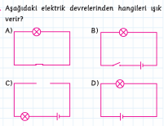
SINIFI – NO :
2015-2016 EĞİTİM YILI 5. SINIF FEN BİLİMLERİ 2. DÖNEM 2. YAZILI SORULARIDIR.
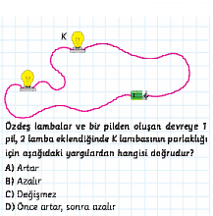
S.1.
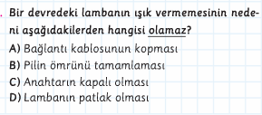
S.2.

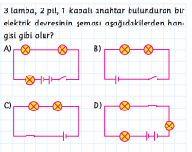
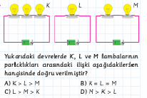
S.3.
S.4.

S.5.

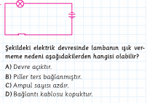
S.6.

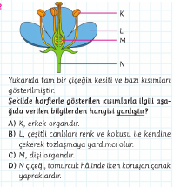
S.7.

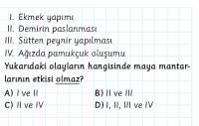
S.8.

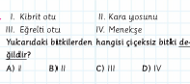
S.9

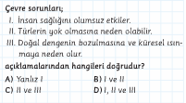
S.10

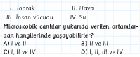
S.11.

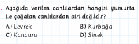
S.12.

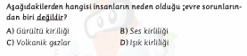
S.13.

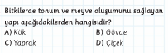
S.14

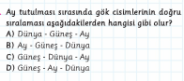
S.15.

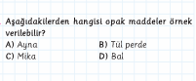
S.16.

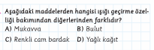
S.17.

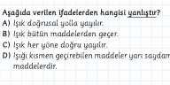
S.18

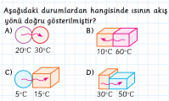
S.19.

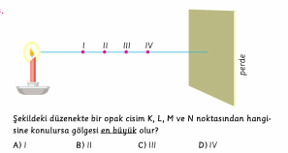
S.20

HER SORU 5 PUANDIR. SÜRE 40 DAKİKADIR.CEVAPLARI AŞAĞIDAKİ TABLOYA İŞARETLEYİNİZ.
 | A | B | C | D
1 | O | O | O | O
2 | O | O | O | O
3 | O | O | O | O
4 | O | O | O | O
5 | O | O | O | O
6 | O | O | O | O
7 | O | O | O | O
8 | O | O | O | O
9 | O | O | O | O
10 | O | O | O | O
11 | O | O | O | O
12 | O | O | O | O
13 | O | O | O | O
14 | O | O | O | O
15 | O | O | O | O
16 | O | O | O | O
17 | O | O | O | O
18 | O | O | O | O
19 | O | O | O | O
20 | O | O | O | O

